班 级 物联网1801
学 号 21100180139

河北化工医药职业技术学院
毕业论文

哔哩哔哩弹幕获取筛选器

姓 名 张洪铭
专 业 物联网应用技术专业
指导教师 崔云
目录
第一章：摘要 1
1.1 说明 1
1.2 关键词 1
1.3 开发环境 1
1.4 部署 1
1.4 流程描述 2
第二章：开发 2
2.1 配置vscode 3
2.2 配置git 3
2.2.1 什么是git 3
2.2.2 git 命令说明 3
2.2.3 git 工作区，暂存区和版本库 4
2.2.4 git 与github 4
2.2.5 git 与 gitee 4
2.3 开发过程 4
2.3.1 资料获取 4
2.3.2 cid获取 5
2.3.3 编写爬虫 6
2.3.4 分析弹幕文件结构 7
2.3.5 解析xml 8
2.3.6 使用jieba库提取关键字 8
2.3.7 生成屏蔽文件 9
2.3.8 导入 9
2.4 测试 9
2.4.1 测试一 10
2.4.2 测试二 11
2.4.3 vscode调试python 12
第三章：jieba库 13
3.1 使用 13
3.2 模式 14
第四章：总结 14

第一章：摘要

1.1 说明
Bilibili（下文简称B站）该网站于2009年6月26日创建，深受青年喜爱，但由于最近所谓“饭圈文化”、“快餐文化”等侵袭，导致该网站最大的特色“弹幕”也深受其害，充斥着各类不堪入目的词汇，尽管屏蔽词可以进行个别污言秽语的排查，但对于饭圈文化则无法规避，在此引入另一位B站用户的文章，本文不再过多赘述：
[1] https://www.bilibili.com/read/cv4704353/， 文手练习生赵命硬，B站

1.2 关键词
弹幕，爬虫，筛选

1.3 开发环境
使用vscode和python3进行开发调试，使用python爬虫获取bilibili api下载弹幕数据，使用xml库进行数据提取与生成，使用jieba中文库进行关键词筛选。

1.4 部署
  - 前往https://github.com/iPlanC/danmu_block/releases下载压缩包；
  - 运行install.sh即可下载并安装python 3.8.5；
  - 请再次运行init.sh即可下载所需的代码库；
  - 运行block.py即可运行本程序；
  - 在控制台显示input BV (BID):时请输入视频(未测试)或番剧的BV号，请勿使用Ctrl+C粘贴文本，会使程序结束(非bug)，必要时请使用右键粘贴；
input BV (bid):BV1Ka4y1E75V
  - 本程序将生成两个文件，bilibili.xml文件是获取到的弹幕库，barrages_[bid].xml文件可以直接导入至哔哩哔哩屏蔽词；
    - bilibli.xml
    - barrages_[bid].xml
  - 在图中红框处右键即可打开"导入\导出"菜单，即可选中相应的xml文件进行屏蔽。
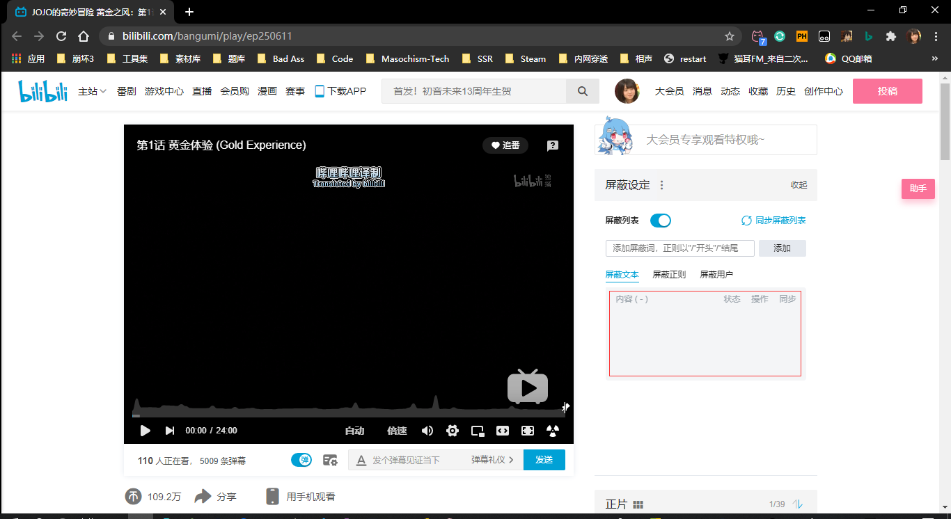

1.4 流程描述
首先使用CIDget(self, bvid)函数获取视频的cid，并使用此cid获取完整弹幕列表，将列表使用xpath提取后存入长字符串交由jieba.analyse进行筛选，筛选完成后存入列表，使用xml.dom相关组件保存屏蔽文件，由用户自行决定导入与否。

第二章：开发

2.1 配置vscode
安装python插件：从vscode拓展商店搜索python安装即可。

2.2 配置git

2.2.1 什么是git
Git 是一个开源的分布式版本控制系统，用于敏捷高效地处理任何或小或大的项目。Linus Torvalds 为了帮助管理 Linux 内核开发而开发的一个开放源码的版本控制软件。与常用的版本控制工具 CVS, Subversion 等不同，它采用了分布式版本库的方式，不必服务器端软件支持。
从https://gitforwindows.org/或国内镜像站https://npm.taobao.org/mirrors/git-for-windows/即可下载安装Git，使用Git可以轻松的控制开发流程及版本控制：

2.2.2 git 命令说明
- git init
  - git init命令可以在工作目录初始化git所需的文件
- git clone
  - git clone命令可以克隆远程git仓库
- git add
  - git add命令可以添加文件进行版本控制
- git commit
  - git commit命令可以暂存所有的更改并对其进行说明
- git push
  - git push命令可以将修改提交至远程服务器
- git pull
  - git pull命令可以将改动下载到本地

2.2.3 git 工作区，暂存区和版本库
- 工作区：就是你在电脑里能看到的目录。
- 暂存区：英文叫 stage 或 index。一般存放在 .git 目录下的 index 文件（.git/index）中，所以我们把暂存区有时也叫作索引（index）。
- 版本库：工作区有一个隐藏目录 .git，这个不算工作区，而是 Git 的版本库。

2.2.4 git 与github
Git 并不像 SVN 那样有个中心服务器。
目前我们使用到的 Git 命令都是在本地执行，如果你想通过 Git 分享你的代码或者与其他开发人员合作。 你就需要将数据放到一台其他开发人员能够连接的服务器上。

2.2.5 git 与 gitee
大家都知道国内访问 Github 速度比较慢，很影响我们的使用。
如果你希望体验到 Git 飞一般的速度，可以使用国内的 Git 托管服务——Gitee（gitee.com）。
Gitee 提供免费的 Git 仓库，还集成了代码质量检测、项目演示等功能。对于团队协作开发，Gitee 还提供了项目管理、代码托管、文档管理的服务，5 人以下小团队免费。

2.3 开发过程

2.3.1 资料获取
搜索资料获取B站弹幕库api，发现http://comment.bilibili.com/[id].xml为相应视频的弹幕库，遂以BV号，也就是B站视频的唯一id号测试，发现报错404未找到，经查阅资料发现弹幕是以cid与视频绑定，通过网页控制台输入cid即可获得该视频的cid值。
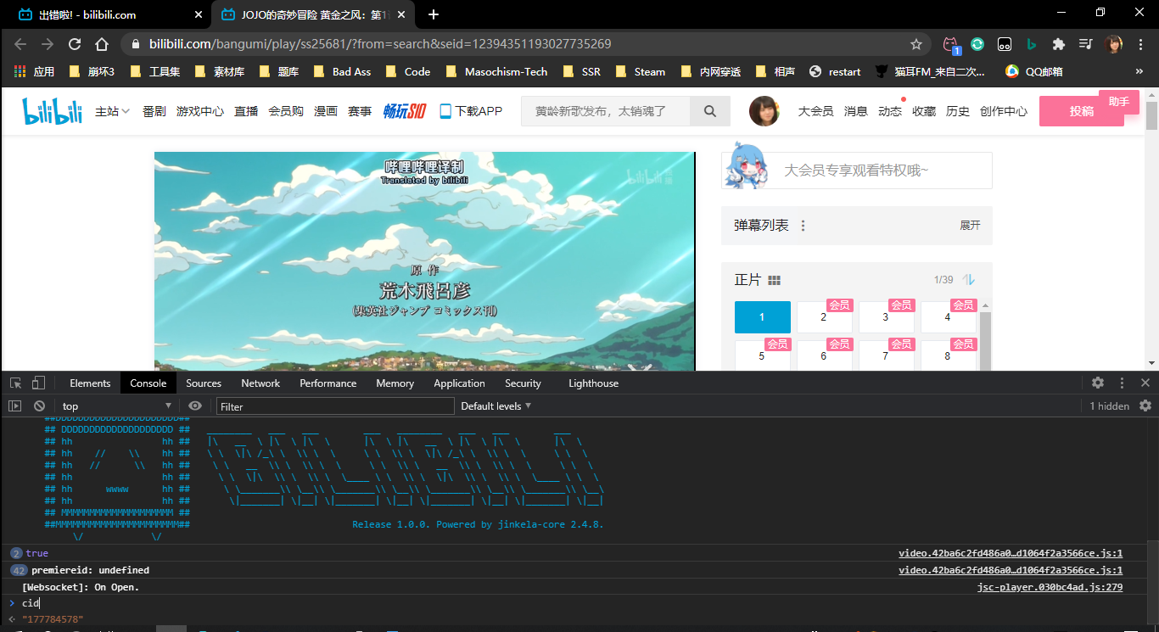
使用此cid访问弹幕库，获得如下结果：
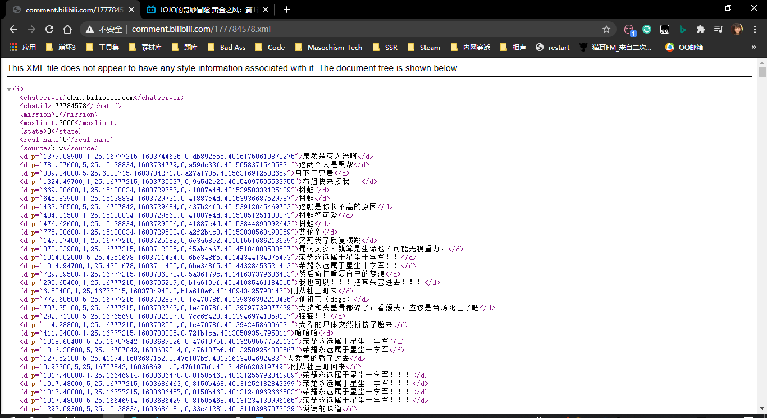

2.3.2 cid获取
在使用时每次需要通过控制台获取cid显然是不可以的，我们只能通过访问api通过BV号获取相应视频的cid
https://api.bilibili.com/x/player/pagelist?bvid[bvid]&jsonp=jsonp
{"code":0,"message":"0","ttl":1,"data":[{"cid":177784578,"page":1,"from":"vupload","part":"01","duration":1441,"vid":"","weblink":"","dimension":{"width":1920,"height":1080,"rotate":0}}]}
这段json文件其cid属性即为我们需要的cid号。
#获取视频cid
def CIDget(bvid):
url = "https://api.bilibili.com/x/player/pagelist?bvid=" + str(bvid) + "&jsonp=jsonp"
response = requests.get(url)
dirt = json.loads(response.text)
cid = dirt['data'][0]['cid']
return cid

2.3.3 编写爬虫
# 新建一个类型名称为Bilibili
class Bilibili():
# 初始化爬虫
def __init__(self, cid):
self.headers = {
'Host': 'comment.bilibili.com',
'Connection': 'keep-alive',
'Cache-Control': 'max-age = 0',
'Upgrade-Insecure-Requests': '1',
'User-Agent': 'Mozilla/5.0 (Windows NT 10.0; Win64; x64) AppleWebKit/537.36 (KHTML, like Gecko) Chrome/69.0.3497.92 Safari/537.36',
'Accept': 'text/html, application/xhtml + xml, application/xml;q = 0.9, image/webp, image/apng, */*;q = 0.8',
'Accept-Encoding': 'gzip, deflate, br',
'Accept-Language': 'zh-CN, zh;q = 0.9',
'Cookie': 'finger = edc6ecda; LIVE_BUVID = AUTO1415378023816310; stardustvideo = 1; CURRENT_FNVAL = 8; buvid3 = 0D8F3D74-987D-442D-99CF-42BC9A967709149017infoc; rpdid = olwimklsiidoskmqwipww; fts = 1537803390'
}
self.url = 'http://comment.bilibili.com/' + str(cid) + '.xml'
self.barrage_reault = self.get_page()

# 获取内容写入本地
def get_page(self):
try:
time.sleep(0.5)
response = requests.get(self.url, headers = self.headers)
except Exception as e:
print('获取xml内容失败, %s' % e)
return False
else:
if response.status_code == 200:
with open('bilibili.xml', 'wb') as f:
f.write(response.content)
return True
else:
return False

该爬虫会将传入的cid解析并获取对应视频的xml弹幕库保存至本地，至此，数据获取完成。

2.3.4 分析弹幕文件结构
<d p="484.81500,1,25,15138834,1603729568,0,41887e4d,40153851251130373">树蛙好可爱</d>
以此弹幕为例，可以看到每一条弹幕内容都被<d>/<d>标签标记，而弹幕的属性也被保存在<d></d>的p属性中，下面我们来逐一分析一下
p=[1],[2],[3],[4],[5],[6],[7],[8]
[1]：由视频可知，此项为弹幕发送的时间；
[2]：弹幕类型；
[3]：字体大小
[4]：十六进制转十进制的颜色码
[5]：UNIX时间戳
[6]：弹幕池
[7]：发送者的UID经过CRC32校验的结果
[8]：顺序和历史弹幕
Pool\type | 1 | 4 | 5 | 6 | 7 | 9
0 | 滚动弹幕 | 底部弹幕 | 顶部弹幕 | 逆向弹幕 | 特殊弹幕
1 |  |  |  |  | 精准弹幕
2 |  |  |  |  |  | BAS弹幕
其他属性本工具暂无需求，本工具专注大量出现的重复词，故只筛选弹幕内容。

2.3.5 解析xml
# 解析xml
def param_page(self):
time.sleep(1)
if self.barrage_reault:
# 文件路径，html解析器
html = etree.parse('bilibili.xml', etree.HTMLParser())
# xpath解析，获取当前所有的d标签下的所有文本内容
results = html.xpath('//d//text()')
return results
使用xpath解析器获取内容并返回列表

2.3.6 使用jieba库提取关键字
# 词云制作
def make_wordCloud(self, filename):
doc = xml.dom.minidom.Document()
root = doc.createElement('filters')
doc.appendChild(root)
barrages = self.param_page()
text = ""
for barrage in barrages:
text = text + barrage
keywords_textrank = jieba.analyse.textrank(text)
for word in keywords_textrank:
nodeItem = doc.createElement('item')
nodeItem.setAttribute('enabled', 'false')
nodeItem.appendChild(doc.createTextNode('t=' + word))
root.appendChild(nodeItem)
fp = open('block_' + filename + '.xml', 'w', encoding='utf-8')
doc.writexml(fp, indent = '\t', addindent = '\t', newl = '\n', encoding = "utf-8")
fp.close()
print(keywords_textrank)
将列表传递给jieba中文分词库，使用jieba.analyze分析根据重复量计算权重并存储进keywords_textrank列表，根据列表生成xml文件以导入B站。

2.3.7 生成屏蔽文件
https://harrynull.tech/bilibili/index.html
通过此处提供的文件，了解到B站屏蔽文件的结构为：
<?xml version="1.0" encoding="utf-8"?>
<filters>
<item enabled="false">t=树蛙</item>
</filters>
每一项item结点都为一个屏蔽词，enabled属性决定导入后默认开启还是关闭，结点内容即为”t=[屏蔽词]”
在此，我们已经生成了一个可用的屏蔽文档，完整代码请见下方链接：
https://github.com/iPlanC/danmu_block/blob/master/block.py

2.3.8 导入
打开B站，点击右侧弹幕列表 -> 屏蔽设定，在方框内右键即可导入屏蔽表，默认情况关键词均为关闭。

2.4 测试

2.4.1 测试一
以B站番剧《JOJO5：黄金之风》为例，其BV号为：BV1nW41127fv，一天两组一次，对这个视频进行十次提取观察其结果：
1 | 2020-10-25 | ['无敌', '属于', '十字军', '星尘', '酸酸', '杜王町', '星辰', '替身', '飞机', '绅士', '乔家', '不见', '设定', '世界', '阶级', '回来', '高能', '电车', '意大利', '名画']
2 | 2020-10-25 | ['无敌', '属于', '十字军', '星尘', '酸酸', '杜王町', '星辰', '替身', '飞机', '绅士', '乔家', '不见', '设定', '世界', '阶级', '回来', '高能', '电车', '意大利', '名画']
3 | 2020-10-26 | ['无敌', '属于', '十字军', '星尘', '酸酸', '杜王町', '星辰', '替身', '飞机', '绅士', '乔家', '不见', '设定', '世界', '阶级', '回来', '高能', '电车', '意大利', '名画']
4 | 2020-10-26 | ['无敌', '属于', '十字军', '星尘', '酸酸', '杜王町', '星辰', '替身', '飞机', '绅士', '乔家', '不见', '设定', '世界', '阶级', '回来', '高能', '电车', '意大利', '名画']
5 | 2020-10-27 | ['无敌', '属于', '十字军', '星尘', '酸酸', '杜王町', '星辰', '替身', '飞机', '绅士', '乔家', '不见', '设定', '世界', '阶级', '回来', '高能', '电车', '意大利', '名画']
6 | 2020-10-27 | ['无敌', '属于', '十字军', '星尘', '酸酸', '杜王町', '星辰', '替身', '飞机', '绅士', '乔家', '不见', '设定', '世界', '阶级', '回来', '高能', '电车', '意大利', '名画']
7 | 2020-10-28 | ['无敌', '属于', '十字军', '星尘', '酸酸', '杜王町', '星辰', '替身', '飞机', '绅士', '乔家', '不见', '设定', '世界', '阶级', '回来', '高能', '电车', '意大利', '名画']
8 | 2020-10-28 | ['无敌', '属于', '十字军', '星尘', '酸酸', '杜王町', '星辰', '替身', '飞机', '绅士', '乔家', '不见', '设定', '世界', '阶级', '回来', '高能', '电车', '意大利', '名画']
9 | 2020-10-29 | ['无敌', '属于', '十字军', '星尘', '酸酸', '杜王町', '星辰', '替身', '飞机', '绅士', '乔家', '不见', '设定', '世界', '阶级', '回来', '高能', '电车', '意大利', '名画']
10 | 2020-10-29 | ['无敌', '属于', '十字军', '星尘', '酸酸', '杜王町', '星辰', '替身', '飞机', '绅士', '乔家', '不见', '设定', '世界', '阶级', '回来', '高能', '电车', '意大利', '名画']
可以看到，短期内结果稳定，但是因为B站内部限流原因，其内部团队会自动清理冗余弹幕，所以不推荐使用番剧进行提取，以B站番剧《JOJO5：黄金之风》为例：
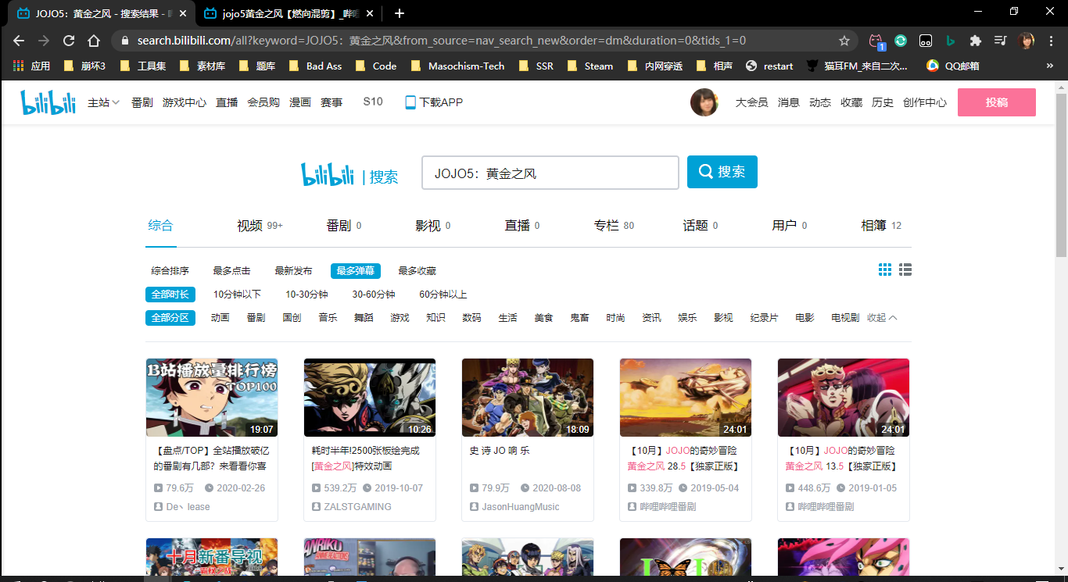
可以使用民间制作的视频来作为提取源进行筛选相对精确，实验将在下一节展示。

2.4.2 测试二
以视频《耗时半年!2500张板绘完成[黄金之风]特效动画 - ZALSTGAMING》为例，其BV号为：BV1SJ411F77h，一天两组一次，对这个视频进行十次提取观察其结果：
1 | 2020-10-25 | ['属于', '十字军', '星尘', '镇魂', '替身', '硬币', '体验', '世界', '投币', '黄金', '没用', '收下', '时间', '比赞', '可能', '失败', '哀歌', '没有', '灵魂', '荒木']
2 | 2020-10-25 | ['属于', '十字军', '星尘', '镇魂', '替身', '硬币', '体验', '世界', '投币', '黄金', '没用', '收下', '时间', '比赞', '可能', '失败', '哀歌', '没有', '灵魂', '荒木']
3 | 2020-10-26 | ['属于', '十字军', '星尘', '镇魂', '替身', '硬币', '体验', '世界', '投币', '黄金', '没用', '收下', '时间', '比赞', '可能', '失败', '哀歌', '没有', '灵魂', '荒木']
4 | 2020-10-26 | ['属于', '十字军', '星尘', '镇魂', '替身', '硬币', '体验', '世界', '投币', '黄金', '没用', '收下', '时间', '比赞', '可能', '失败', '哀歌', '没有', '灵魂', '荒木']
5 | 2020-10-27 | ['属于', '十字军', '星尘', '镇魂', '替身', '硬币', '体验', '世界', '投币', '黄金', '没用', '收下', '时间', '比赞', '可能', '失败', '哀歌', '没有', '灵魂', '荒木']
6 | 2020-10-27 | ['属于', '十字军', '星尘', '镇魂', '替身', '硬币', '体验', '世界', '投币', '黄金', '没用', '收下', '时间', '比赞', '可能', '失败', '哀歌', '没有', '灵魂', '荒木']
7 | 2020-10-28 | ['属于', '十字军', '星尘', '镇魂', '替身', '硬币', '体验', '世界', '投币', '黄金', '没用', '收下', '时间', '比赞', '可能', '失败', '哀歌', '没有', '灵魂', '荒木']
8 | 2020-10-28 | ['属于', '十字军', '星尘', '镇魂', '替身', '硬币', '体验', '世界', '投币', '黄金', '没用', '收下', '时间', '比赞', '可能', '失败', '哀歌', '没有', '灵魂', '荒木']
9 | 2020-10-29 | ['属于', '十字军', '星尘', '镇魂', '替身', '硬币', '体验', '世界', '投币', '黄金', '没用', '收下', '时间', '比赞', '可能', '失败', '哀歌', '没有', '灵魂', '荒木']
10 | 2020-10-29 | ['属于', '十字军', '星尘', '镇魂', '替身', '硬币', '体验', '世界', '投币', '黄金', '没用', '收下', '时间', '比赞', '可能', '失败', '哀歌', '没有', '灵魂', '荒木']
测试结果如上，其筛选结果优秀，大量词汇均来自《jojo5：黄金之风》中的高频词。

2.4.3 vscode调试python
Vscode的python插件中自带块调试功能，需要安装ipykernel模块，在需要调试的块加”# %%”即可，例如：
# %%
print("Hello")

# %%
print("World")

# %%
print("I am PlanC")
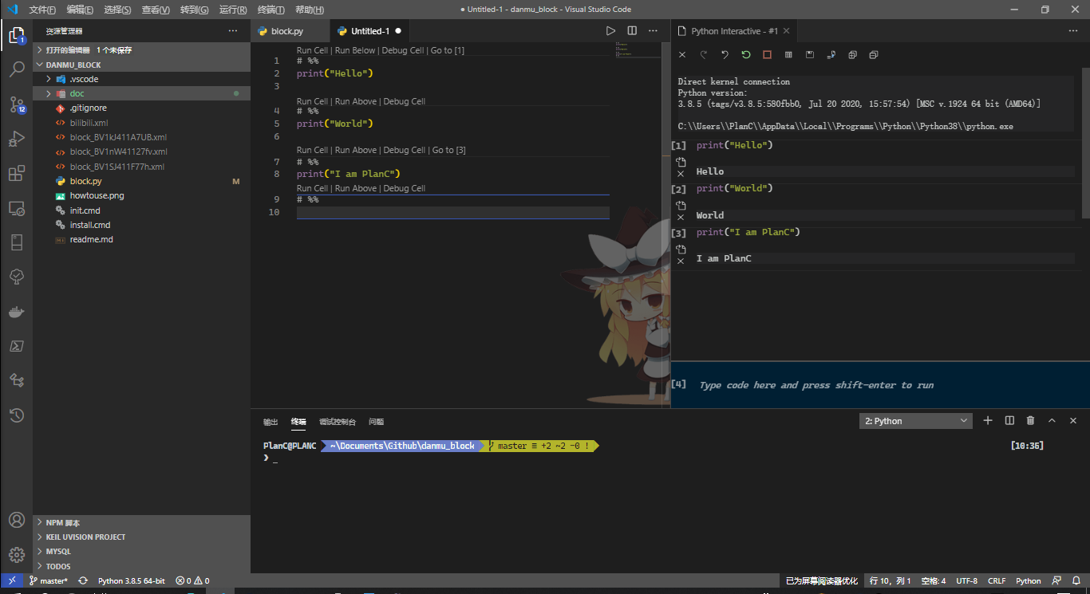
可以看到有类似python IDLE的窗口运行脚本

第三章：jieba库

3.1 使用
jieba分词的原理：
Jieba分词依靠中文词库
- 利用一个中文词库，确定汉字之间的关联概率
- 汉字间概率大的组成词组，形成分词结果
- 除了分词，用户还可以添加自定义的词组
import jieba

txt = open(".\\统计源.txt", "r", encoding='utf-8').read()
words = jieba.lcut(txt)
counts = {}

for word in words:
if len(word) == 1:
continue
else:
counts[word] = counts.get(word, 0) + 1

items = list(counts.items())
items.sort(key=lambda x: x[1], reverse=True)

for i in range(15):
word, count = items[i]
print("{0:<5}{1:>5}".format(word, count))
以上代码即可统计源文件中词组的出现频率并输出到控制台，但仍需要进一步处理，才能获得更加真实的结果。

3.2 模式
jieba支持四种分词模式：
- 精确模式，试图将句子最精确地切开，适合文本分析；
- 全模式，把句子中所有的可以成词的词语都扫描出来, 速度非常快，但是不能解决歧义；
- 搜索引擎模式，在精确模式的基础上，对长词再次切分，提高召回率，适合用于搜索引擎分词。
- paddle模式，利用PaddlePaddle深度学习框架，训练序列标注（双向GRU）网络模型实现分词。同时支持词性标注。paddle模式使用需安装paddlepaddle-tiny，pip install paddlepaddle-tiny==1.6.1。目前paddle模式支持jieba v0.40及以上版本。jieba v0.40以下版本，请升级jieba，pip install jieba --upgrade 。
本脚本使用基于TF-IDF算法进行提取的方式，对弹幕内容进行分割。

第四章：总结
通过该脚本的开发，充分学习了python爬虫与引入和使用代码库，使用git进行代码管理，用户手册的编写与代码风格优化，认识到了python的简洁之道，也理解了python没有成为主流语言的根本原因。通过实际项目的训练加强了对git的认识与理解，体会到了真正开发下各种开发工具的选择与使用。

